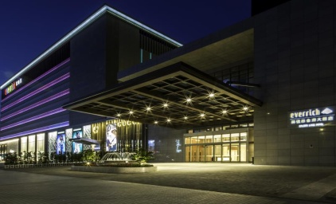
金門最新★★★★★金湖大飯店1晚
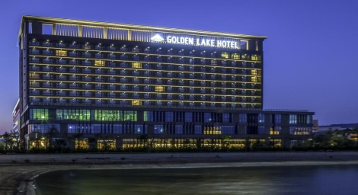
金門新開! 金門最好!
昇恆昌金湖大飯店擁有全金門最佳的視野，讓您站在華人世界的樞紐，放眼萬千世界；這裡有緊鄰小太湖畔優越的地理位置，是您絕佳的度假選擇。座落於金湖鎮，客房設計獨具在地人文特色，寬敞且舒適。

國際掛牌★★★★★ 艾美酒店 1 晚
一個全新的視角，透過藝術、設計與時尚
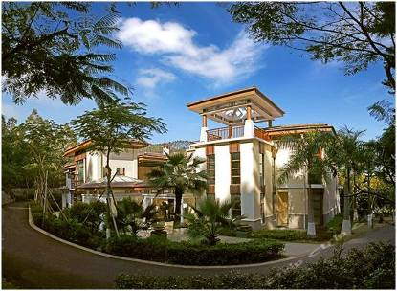
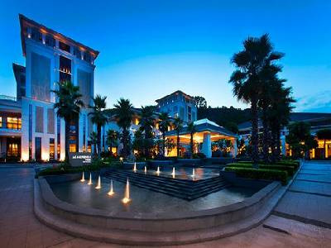
帶您感知這魅力四射的城市。
抵達酒店即刻印入眼簾的是一塊巨幅畫布，
裝飾著來自全球多位LM100TM藝術大師及新秀
為艾美創造的作品，讓賓客的心境轉變，
將喧囂的世俗置於身後，踏入艾美的全新世界。
時尚前衛的設計風格創造了無限探索空間和奢華感覺。酒店座落於風景秀美仙岳山畔，擁有個性化服務、時尚前衛設計風格的國際五星級奢華酒店。
准★★★★★ 佰翔圓山溫泉度假酒店 1 晚(含泡湯)
漳州佰翔圓山酒店是一家按五星級標準打造的高端度假酒店，總占地面積5萬平米，內含ＳＰＡ會所、度假別墅、溫泉浴場及園林景觀等多種配套及娛樂設施。靜謐、愜意的環境自然而成，讓賓客盡享安逸睡眠。酒店擁有風格迥異的中西日式餐廳、1400平米宴會廳及7間形式各異的會議室。1400平米的無柱中國卉千人宴會廳。 (敬請準備泳衣泳帽)
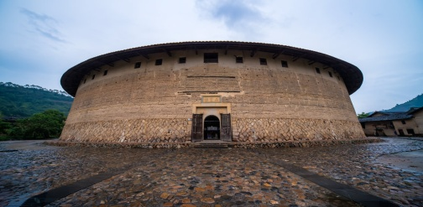
特別安排： 世界文化遺產【華安大地土樓群，貼心安排電瓶車】、乘船至【鼓浪嶼】
島上漫步萬國建築
土樓的結構體現了客家人世代相傳的團結友愛傳統。幾百人住在同一幢大屋內朝夕相處，和睦共居。一進入土樓，您立即就能感覺到那種深沉的歷史感和溫和的氣氛。
鼓浪嶼島上海岸線坡綏沙細的天然海濱浴場環布四周，島上多種植物常年鬱鬱蔥蔥，空氣清新。許多具有中外各種建築風格的建築物，有中國傳統的飛簷翹角的廟宇，有閩南風格的院落平房，有中完合壁的八卦樓，有小巧玲瓏的日本屋舍，也有19世紀歐陸風格的原西方國家的領事館。
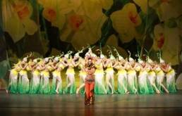
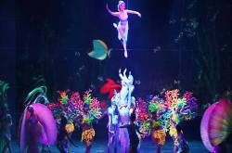
特別贈送 ：閩南神韻秀
以閩台文化為核心主題，展現閩台文化和豐富內涵的風情詩畫劇。該劇以嶄新的藝術構思，運用了科技的舞美、燈光、音樂、影像等，使傳統和現代有機結合。
特別安排：龍鮑翅風味餐

- 台北/金門/廈門 集美學村外觀+龍舟池、五緣灣濕地公園+海上棧道、
七彩環島路 - 漳州溫泉
【金門/廈門】 | 金門位於福建省東南沿海，與廈門市隔海相對，從金門乘渡輪至廈門。
【集美學村外觀  +龍舟池】 | 光陰荏苒，歷經了近百年的風霜的集美學村在今日依然以其無與倫比的魅力、高雅壯麗的雄姿聳峙在祖國的東南海疆，繼續傳承陳嘉庚先生的教育理想，發揮其文化教育重鎮的巨大作用。【龍舟池】是陳嘉庚先生于1950年在集美海灘上築堤圍墾外、中、內三池。
【五緣灣  濕地公園  +海上棧道】 | 占地85公頃面積相當於半個鼓浪嶼，擁有廈門島內唯一的、最獨特的濕地資源，濕地公園內風景旖旎的水上木棧道平臺和木棧道走廊，有廈門規模最大的香草種植園，唯一的木棧道迷宮，漫步在木棧道上看湖上蘆葦飄搖、睡蓮盛開。
【七彩環島路】 | 一九八七年新開闢的，它從輪渡廣場起，經各主要園景後，從西面回到輪渡廣場，完成繞島一周的遊覽。它不但自成一景，還可讓遊客一邊領略藍天碧海的壯美，一邊瀏覽小島的自然景色而且把島上許多景點連成一體。
早餐：X |  | 午餐：X | 晚餐：閩南風味
住宿：准★★★★★佰翔圓山酒店(含泡湯)或融信皇冠假日酒店或同級
- 漳州 雲洞巖風景區、華安大地土樓群（含二宜樓+東陽樓+南陽樓+電瓶車）、
茶博物館 - 廈門 閩南神韻秀
【雲洞巖風景區】 | 因山上有一石洞，天將降雨，雲霧從洞中飛出，雨霽天晴，雲霧又飄回洞里，故名。幾乎全是由各種玲瓏奇特，各具神態的花崗岩石層層叠叠堆砌而成。景區方圓約十華里，山岩突兀，怪石嶙峋，洞壑幽深，象縮小的“山石盆景”，具有千山萬壑之概。
世界文化遺產【華安大地  土樓群】 | 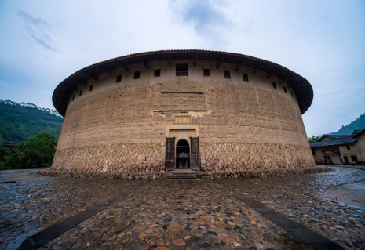  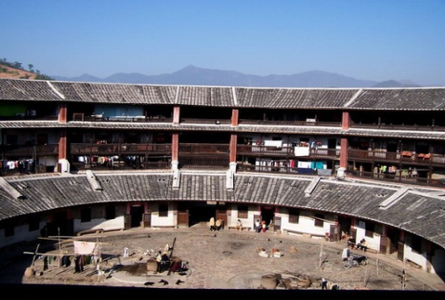  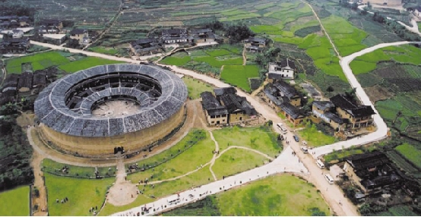  【華安土樓】是福建土樓的發源地，現存土樓68幢，數量不多但卻擁有“土樓之母”、“土樓之王”等最具代表性的土樓，屬於福佬民系，具有鮮明的地域特色、濃厚而特殊的歷史價值、藝術價值與科學價值，在福建土樓中佔據不可替代的重要位置。【大地土樓群】位於華安縣仙都鎮大地村，是世界文化遺產“福建土樓”的重要組成部分，包括“土樓之王”二宜樓、“福建土樓博物館”南陽樓、“最宜居的土樓”東陽樓三座土樓。三座土樓都是由蔣氏家族所建，他們依據山形地勢，建成方圓不同的樓宇，冠以蜈蚣吐珠（二宜樓），獅子踢球（南陽樓），獅子踏印（東陽樓）的雅號，選址、造型、格局處處體現“天人合一”，神形兼備，不愧為堪輿風水的經典之作。
【閩南神韻秀】 | 是一台以閩台文化為核心主題，展現閩台文化歷史淵源和豐富內涵的風情詩畫劇。該劇以嶄新的藝術構思，在傳承閩南地方文化的同時，運用了高科技的舞美、燈光、音樂、影像等手段，使傳統和現代有機結合，使藝術性、觀賞性和參與性和諧統一。
早餐：酒店內 |  | 午餐：客家美食 ( 贈送客家米酒一杯 ) | 晚餐：鷺島風味
住宿：國際品牌★★★★★艾美酒店或逸林希爾頓酒店或同級
※艾美酒店如遇大型會議政府徵收客房或滿房，將以同等級國際品牌★★★★★逸林希爾頓酒店或喜來登酒店或同級酒店替換之，敬請見諒。
- 廈門南普陀寺、乘渡輪至鼓浪嶼島上漫步萬國建築 日本領事館、美國領事館、
天主教堂 - 金門
【南普陀寺】 | 寺廟建於明代永樂年間(1403-1424年)，明末（1628年）毀於兵火。清康熙二十三年，靖海侯施琅將軍重建，寺院是奉觀音菩薩。此廟建築依傍山勢，層層托高，莊嚴肅穆。五老峰山下的千年古剎，與廈門大學相鄰。始建於唐代，由於該寺以奉祀觀音為主，又在我國佛教四大名山之一的浙江普陀山之南，故稱南普陀。
乘渡輪  至  【鼓浪嶼】 | 乘渡輪至鼓浪嶼島上海岸線蜿蜒曲折，坡綏沙細的天然海濱浴場環布四周，鼓浪嶼屬亞熱帶海洋性季風氣候，島上90多科4000餘種植物常年鬱鬱蔥蔥，鳥語花香，空氣清新。小島完好地保留著許多具有中外各種建築風格的建築物，有中國傳統的飛簷翹角的廟宇，有閩南風格的院落平房，有中完合壁的八卦樓，有小巧玲瓏的日本屋舍，也有19世紀歐陸風格的原西方國家的領事館，有【萬國建築博覽會】之譽，漫步萬國建築 日本領事館、美國領事館、天主教堂，風景非常優美浪漫。
早餐：酒店內 |  | 午餐：龍鮑翅風味 | 晚餐：金門高粱酒風味
住宿：金門最新★★★★★金湖酒店或同級
- 金門莒光樓、水頭村古聚落、麵線、一條根、貢糖 / 台北
【莒光樓】 | 金門地標建築建於民國41年，為了表彰在金門歷次戰役中英勇官兵之事蹟而建立。莒光樓是一棟仿古宮殿式的建築，其樓之外貌曾被採用於中華民國郵票之上，因而揚名國際，吸引不少外來遊客觀光。
【水頭村 古聚落】 | 水頭村係金門國家公園範圍內七個重要傳統聚落之一，該村因為臨近廈門的地緣之故，在清末五口通商後，到民國30年代間，因地利之便往南洋的移民越來越多；出外經商致富的僑民，紛紛僑匯回鄉蓋「番仔樓」，受此風潮影響，形成水頭村傳統閩南式建築與洋樓中西合璧的特殊地域風格，是一個美麗且富魅力的聚落。
早餐：酒店內 |  | 午餐：X | 晚餐：X
住宿：溫暖的家
【備註】
1.行程請以當地旅行社安排為主，可能會出現順序調換，但保證不會影響行程內容！
2.艾美酒店如遇大型會議政府徵收客房，將以逸林希爾頓酒店或喜來登酒店或同級酒店替換敬請見諒。
3.如遇閩南神韻秀休演期間，則以閔南傳奇秀替代之，敬請見諒。
5.以上優惠報價，需全程隨團，並團進團出，恕無法接受中途脫隊要求。
6.團費已攤分65歲以上老人、12歲以下小孩優票費用，若有產生價差恕不退還。
7.航班恕無法指定，以本公司取得之機位為準。
8.本優惠行程僅適用於持中華民國護照之旅客參團有效。

